K9R263/3X2

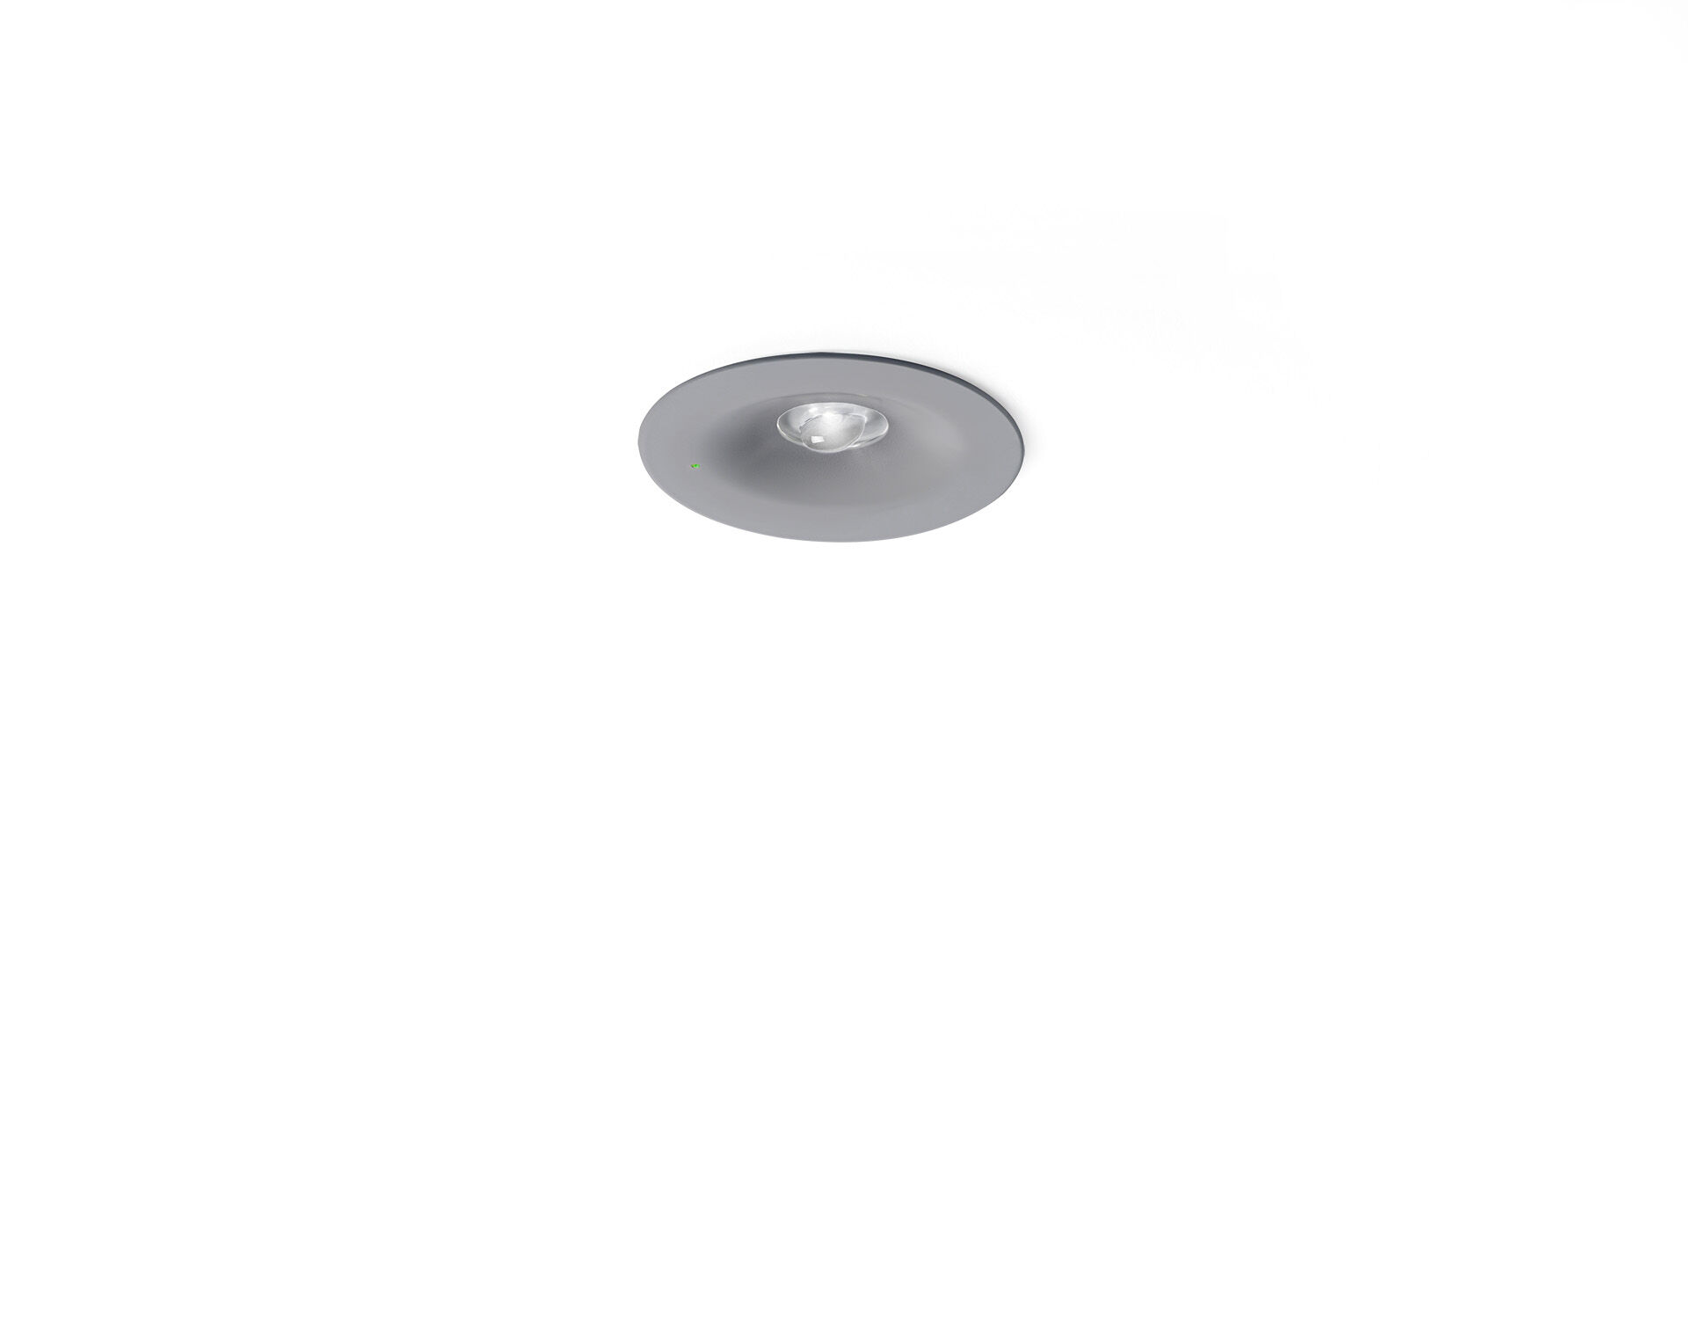
Minimalistisches Design runde Leuchte für hohe Lichtverhältnisse. Einbau. Autonome Leuchte (enthält Batterie). Abmessungen: Ø 90 mm x 37 mm. Konzentrierte Lichtverteilung, optimiert für große Montagehöhen oder Treppenbeleuchtung. Leuchten-Lichtstrom im Notbetrieb: 280 lm. Anschlussleistung: 0.9 W. Montageabstand (Rettungsweg Beleuchtung): 11.3 m Zwischenabstand („b“) bei 2.8 m Montagehöhe für 1 lx auf Bodenniveau. Montageabstand (Antipanik Beleuchtung): 9.0 m Zwischenabstand („b“) bei 2.8 m Montagehöhe für 1 lx auf Bodenniveau. 8.0 m Zwischenabstand („b“) bei 2.8 m Montagehöhe für 0.5 lx auf Bodenniveau. Spannung: 220-230V. Betriebsdauer: 60 min. Die Leuchte enthält Lampen- und Batteriedaten (Datum/Typ) gem. EN 60598-2-22. Batterie: 4 x NiMh 1,2V 1,1Ah. Automatischer Funktions-/Betriebsdauertest, jeweils wöchentlich/alle 13 Wochen gem. EN 50172 und EN 62034; zentrale Wartung (Überwachung und Steuerung) via ESM-Software; polaritätsunabhängige 2Ader-Bus-Kommunikation. Dauer-/Bereitschaftsschaltung wählbar, voreingestellt für Haupt-Anwendung. Schutzklasse: Klasse II. Fotobiologische Sicherheit EN 62471: RISK GROUP 1 / RISK GROUP 2. Pulverbeschichteter zamak Gehäuse, RAL9006 - aluminiumgrau. IP-Schutzart: IP42. IK-Schutzart: IK04. Ambient temperature: 5°C - 35°C. Glühdrahttest: 850°C. 5 Jahre Garantie auf Leuchte, Lichtquelle, Driver und Batterie. Zertifikate: CE, ENEC. Die Leuchte wurde nach der Norm EN 60598-1 in einem Unternehmen entwickelt und produziert, das ISO 9001 und ISO 14001 zertifiziert ist.

